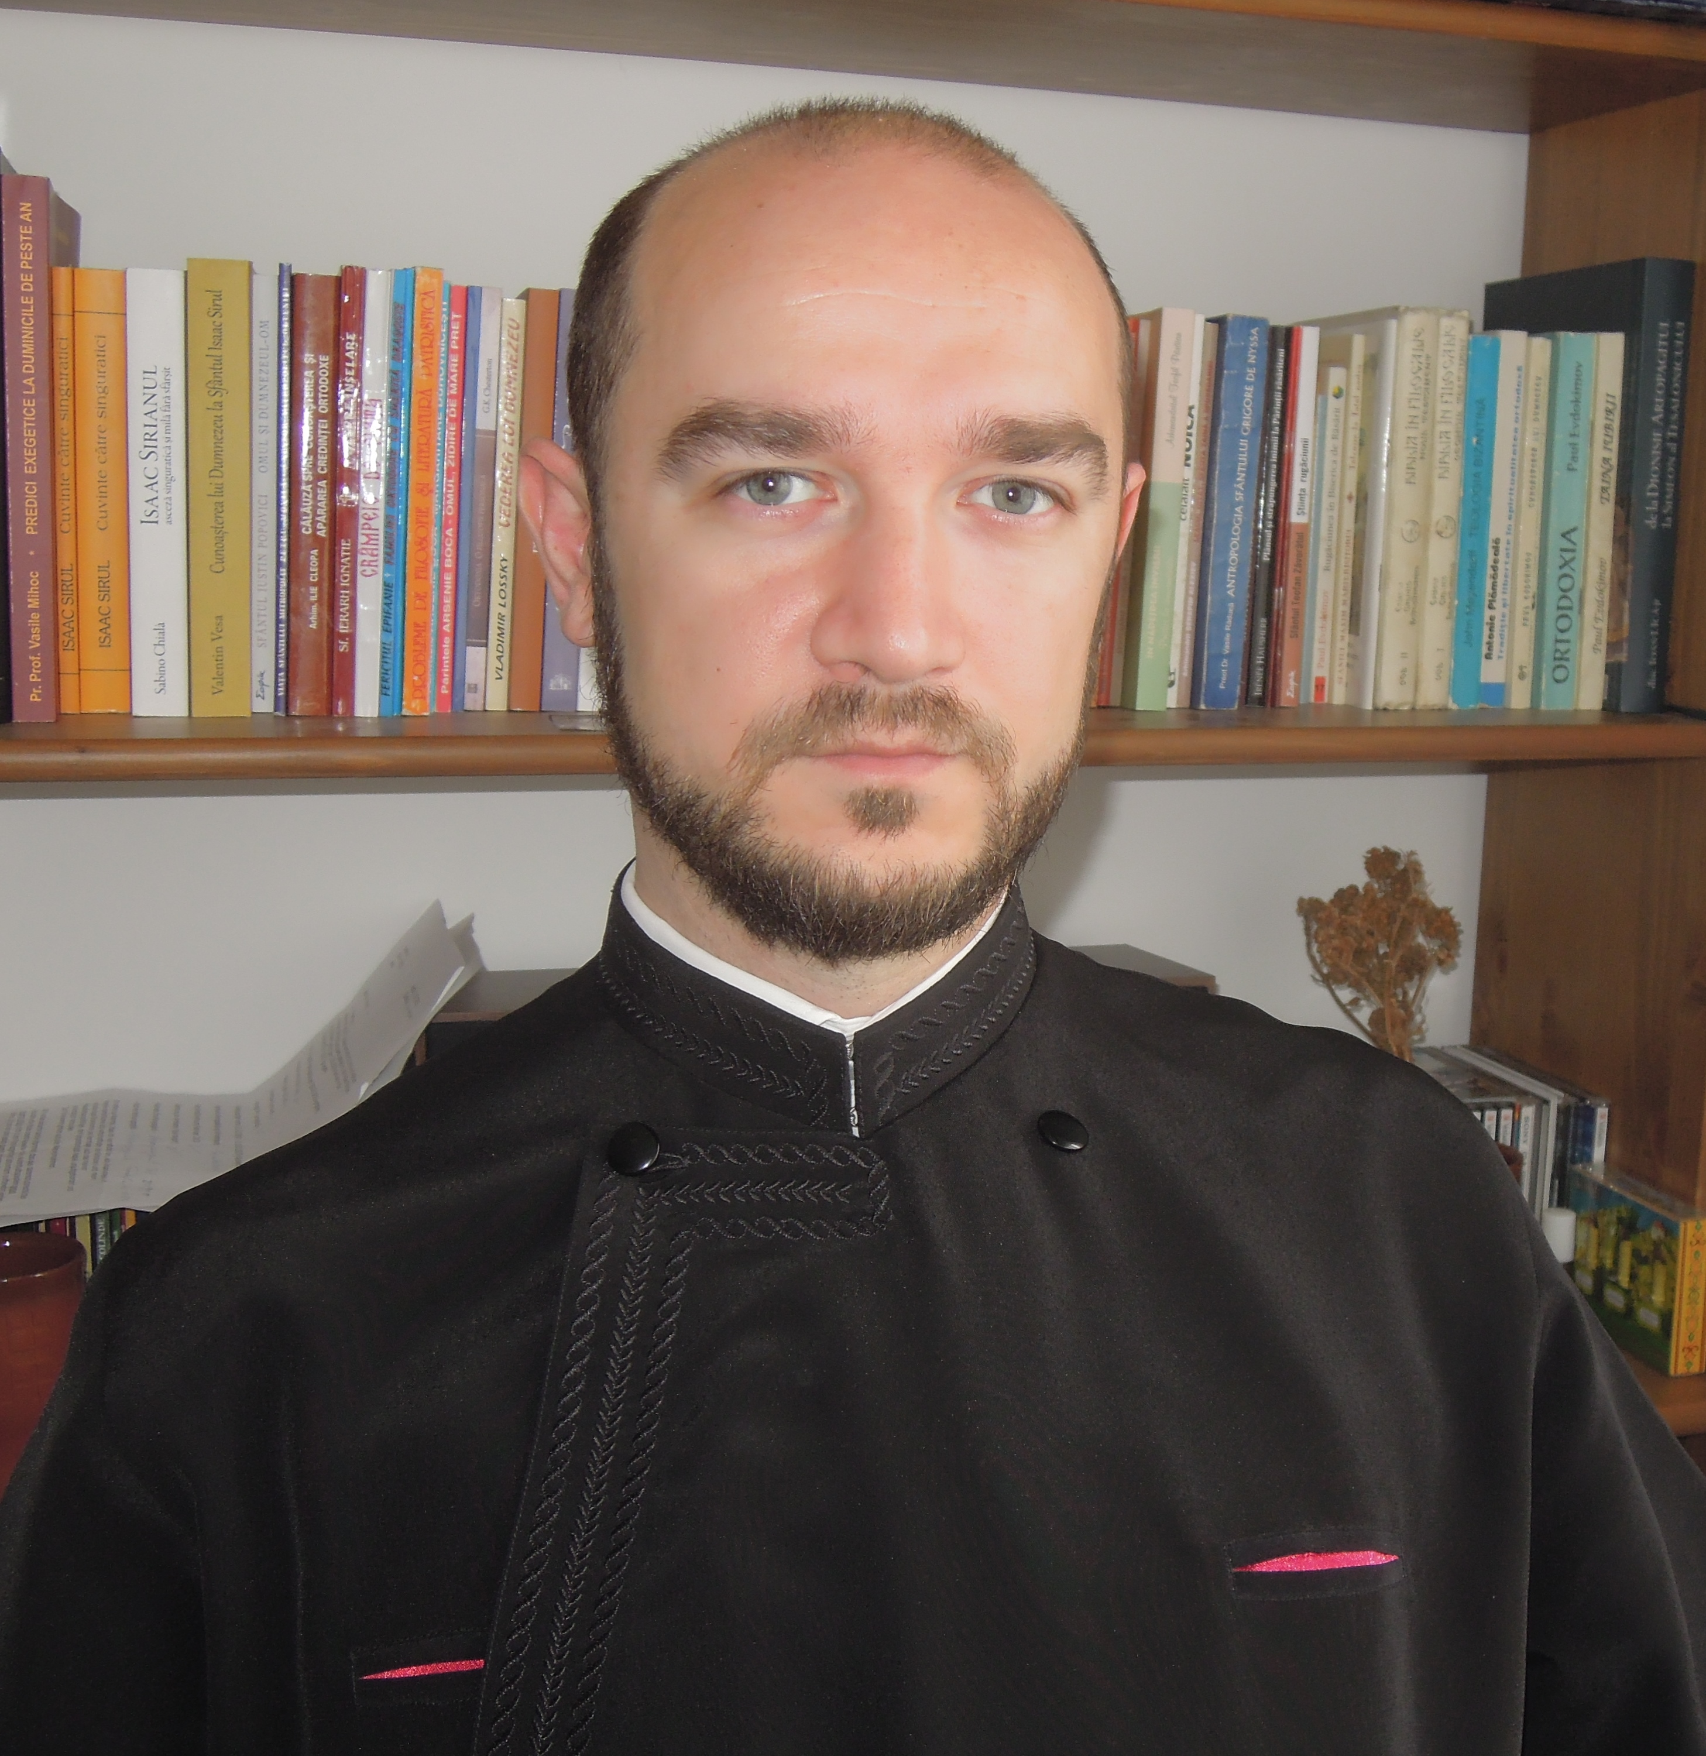

Vor genau 25 Jahren habe ich zum ersten Mal in meinem Leben an einer göttlichen Liturgie teilgenommen. Nach dem Gottesdienst habe ich ein Gespräch mit dem Priester geführt, da ich mich als 13-jähriger entschieden hatte, ein Gymnasium für zukünftige Priester zu besuchen. Nach dem Ende des kommunistisch-atheistischen Regimes wurde das Priesterseminar in Galați, einer Nachbarstadt, wiedereröffnet und mein Vater sah darin für mich eine gute Möglichkeit, professionelle humanistische Bildung zu bekommen, die später im Studium helfen sollte, mich für den Dienst im Außenministerium zu qualifizieren. Jetzt kann ich rückblickend sagen, dass Gott mich damals durch diese Entscheidung wie ein geschickter Fischer aus den sumpfigen Gewässern dieser Welt geangelt hat.

Nach den fünf langen und komplizierten Jahren im Priesterseminar wollte ich zwar immer noch nicht Priester werden, aber ich bin ein überzeugter orthodoxer Theologe geworden mit einem lebendigen Interesse für andere Religionen und Konfessionen. Das Studium im Bukarest hat mich mit verschiedenen, für meinen Lebenslauf wichtigen Gruppierungen in Verbindung gebracht: Ich konnte sowohl meine eigene Theologie und Spiritualität vertiefen als auch den Blick nach außen erweitern. Mit der Diplomarbeit zum Thema „Der Einfluss der islamischen Kultur auf die europäische Zivilisation“ machte ich einen ersten Schritt in Richtung theologische Wissenschaft und interreligiöse Beziehungen. Weitere sollten folgen, z.B. an der Universität in Göttingen, wo ich bei Prof. Martin Tamcke promovierte.

Diese Erfahrung „im Außendienst“ gab mir die notwendigen Instrumente, die verschiedenen theologischen Traditionen des Christentums in ihrem jeweiligen kulturellen Kontext und entlang ihrer historischen Entwicklung zu untersuchen. In der intensiven Begegnung mit der evangelischen Theologie musste ich die eigene Theologie kritisch hinterfragen, vertiefen, neu formulieren und verinnerlichen. Ich konnte sehen, dass nur im Spiegel des jeweils anderen das Profil meiner Spiritualität deutlich wird, d.h. der Andere ist dadurch auch integraler Teil meiner Tradition.

Nach der Promotion habe ich am Institut für Ökumenische Forschung in Hermannstadt (Rumänien) gearbeitet. Brückenmensch ist wahrscheinlich die präziseste Beschreibung meiner Tätigkeit dort: Botschafter einer sowohl ernsthaften quellenorientierten theologischen Arbeit als auch einer ökumenisch offenen, orthodoxen Perspektive innerhalb der ökumenischen Bewegung.

2012 bin ich wieder nach Deutschland gekommen, diesmal als Wissenschaftlicher Mitarbeiter an der Philipps-Universität Marburg. Als orthodoxer Theologe an einem evangelischen Fachbereich ist man nicht nur ein Exot, sondern auch eine Herausforderung für Kolleginnen und Kollegen und Studierende. Im März 2014 hat mich der rumänisch-orthodoxe Metropolit für Zentral- und Nordeuropa, Serafim Joantă, zum Diakon und dann zum Priester geweiht, mit dem Auftrag, die rumänisch-orthodoxe Gemeinde in Kassel zu gründen. Wer hätte das vor 25 Jahren gedacht?

Als rumänisch-orthodoxer Priester kann ich die Tiefen der orthodoxen Spiritualität und Frömmigkeit erkunden und Zeuge des Wirkens Gottes in dieser Welt sein. Ich erlebe tagtäglich das Wunder eines Lebens vor dem Angesicht Gottes. Allerdings trage ich als geistiger Leiter der orthodoxen Rumänen auch dafür Sorge, dass unser Image in Deutschland sich allmählich verbessert.

Das entpuppt sich als Sisyphusarbeit, nicht nur weil einige meiner Landsleute immer wieder durch Betteln, Straßenmusik, Prostitution und Betrug in der Öffentlichkeit für Aufmerksamkeit sorgen, sondern auch weil die Medien nur von solchen Fällen berichten. Die fröhlichen Nachrichten über die gute Qualifikation der rumänischen Arbeitskräfte, die schnelle Integration, über die niedrige Quote an Arbeitslosigkeit unter den rumänischen Gastarbeitern werden systematisch missachtet. Es wird pauschal über Rumänen gesprochen, als ob die Tausenden Ärzten und Pflegepersonal, die IT-Spezialisten und Ingenieure, die Fachkräfte und Lehrer, die zigtausend Bauarbeiter u.v.a., die die überwiegende Mehrheit der Rumänen in Deutschland ausmachen, alle nur Armutsflüchtlinge wären, die das soziale System Deutschlands ausnutzen.

Es ist nicht leicht, gleichzeitig Freude an der akademischen Tätigkeit, an der Gemeindearbeit und am Familienleben zu haben. Manchmal geht es bis an die Grenzen. Aber so kann ich die Tiefen meines Selbst erkennen und zumindest teilweise ahnen, warum die Kirchenväter den Menschen einen Mikrokosmos nennen: Weil er ein Abgrund ist, wo Gott und all Seine Lichter wohnen und warten, bis man bereit ist, die göttliche Offenbarung in sich selbst zu erleben.

Dr. Ovidiu Ioan, Priester der rumänisch-orthodoxen Kirche in Kassel und Wissenschaftlicher Mitarbeiter am Fachbereich Evangelische Theologie der Universität Marburg

